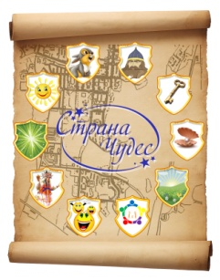 | Муниципальное автономное дошкольное образовательное учреждение  Новоуральского городского округа –  детский сад комбинированного вида «Страна чудес»
 | МАДОУ детский сад «Страна чудес»
 | Структурное подразделение детский сад № 15 «Жемчужина»

Материалы
«Формирование ценности культуры здоровья у дошкольников через создание единой социокультурной среды и
разновозрастной детской общности
в рамках волонтерского движения «Общее дело, Здоровая Россия».

Егорова Марина Афанасьевна, воспитатель, 1КК
Черных Ольга Сергеевна, воспитатель, 1КК
Бойкова Юлия Борисовна, инструктор по физической культуре, ВКК

Новоуральский городской округ
«Опыт работы по формированию ценности культуры здоровья у дошкольников через создание единой социокультурной среды и разновозрастной детской общности в рамках волонтерского движения «Общее дело, Здоровая Россия».
Безусловно, тема Здорового образа жизни в дошкольном образовании не нова, и роль периода дошкольного детства в становлении правильного образа жизни тоже переоценить невозможно.
Но современные нормативные документы все же имеют свои особенности…
В Федеральном законе «Об образовании в Российской Федерации» Статья 41. Пункт 1. Говорится об Охране здоровья обучающихся, которое включает в себя: пропаганду и обучение навыкам здорового образа жизни; организация и создание условий для профилактики заболеваний и оздоровления обучающихся, для занятия ими физической культурой и спортом.
Одна из ведущих задач ФГОС дошкольного образования:
это - охрана и укрепление физического и психического здоровья детей, в том числе их эмоционального благополучия, а в Пункт 3.1. говорится о создании образовательной среды, которая: гарантирует охрану и укрепление физического и психического здоровья детей.
Решение совокупных задач воспитания в рамках образовательной области "Физическое развитие" согласно ФОП ДО направлено на приобщение детей к ценностям "Жизнь", "Здоровье"…
В рамках современнных нормативых требований решение совокупных задач воспитания в рамках образовательной области "Физическое развитие" направлено на приобщение детей к ценностям "Жизнь", "Здоровье", что предполагает:
- воспитание осознанного отношения к жизни как основоположной ценности и здоровью как совокупности физического, духовного и социального благополучия человека;
- формирование у ребенка возрастосообразных представлений и знаний в области физической культуры, здоровья и безопасного образа жизни;
- становление эмоционально-ценностного отношения к здоровому образу жизни, физическим упражнениям, подвижным играм, закаливанию организма, гигиеническим нормам и правилам;
- воспитание активности, самостоятельности, самоуважения, коммуникабельности, уверенности и других личностных качеств;
- приобщение детей к ценностям, нормам и знаниям физической культуры в целях их физического развития и саморазвития;
- формирование у ребенка основных гигиенических навыков, представлений о здоровом образе жизни.

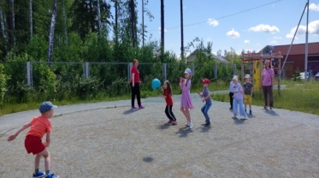
Говоря о ЗОЖ, мы подразумеваем, что это состояние полного физического, духовного и социального благополучия, а не только отсутствие болезней. Относительно детского сада, мы можем говорить о формировании ценности культуры здоровья и предпосылок здорового образа жизни, в процессе реализации: двигательной деятельности; экологического развития; формирования основ здорового питания; формирования культурно-гигиенических навыков.
Цели и задачи этих направлений между собой взаимосвязаны:
Общая цель направлений – сформировать навыки здорового образа жизни, где безопасность жизнедеятельности лежит в основе ценностного отношения детей к здоровью и окружающей среде.
И на наш взгляд наиболее эффективной данная деятельность возможна в единой социокультурной среде через естественную передачу образцов, опыта, знаний, деятельности в разновозрастной детской общности
Одним из направлений в работе по формированию ценностного отношения к здоровью у дошкольников является «Основы здорового питания и формирования культурно-гигиенических навыков». Основные задачи направления не новы, среди них такие как:
- выработать динамический стереотип обязательности мытья рук после посещения туалета, перед едой и после еды, полоскания полости рта после еды, научить правильно мыть руки;
- выработать навык концентрации внимания к приему пищи, уметь отличать здоровые продукты (фрукты, овощи, молоко) от пустых продуктов (конфеты, чипсы; колбасы), научиться рассказывать родителям чем кормили в детском саду, что понравилось, а что нет.
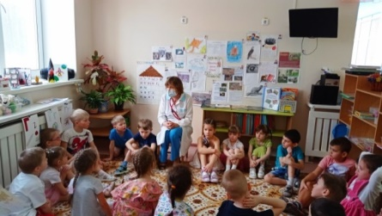
Решение этих задач, мы осуществляли посредством содержания программы «Основы здорового питания», «Новосибирского Научно Исследовательского Института гигиены», по которой мы прошли обучение. Данная программа предполагала использование следующих форм: еженедельные минутки здоровья; тематические беседы, предложенные программой; создание дидактических игр; встречи с интересными людьми; чтение литературы и подготовка инсценировок; участие в социальных акциях; дежурство, а также наша проектная деятельность.
Традиционными стали также минутки чистоты, которые включали в себя ежедневные беседы о необходимости соблюдения правил личной гигиены и повторения об обязательности мытья рук перед приемом пищи и после посещения туалета. Дежурство по туалетной комнате, по шкафчикам и дежурство во время приёма пищи. Конечно – это традиционные вещи и нет смысла говорить о здоровом питании, если нет привычки к чистоте. Поэтому, эти классические формы помогают детям лучше освоить основы здорового питания и присвоить культурные нормы и правила.
Следующим направлением в работе стала «Двигательная деятельность». Задачи этого направления достаточно обширные, но хорошо знакомые педагогам. Здесь играет роль учет возрастных особенностей в вопросах формирования культуры движения, потребности в движении и развития физических качеств дошкольников.
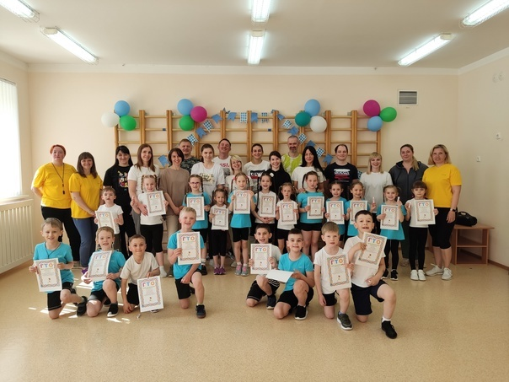
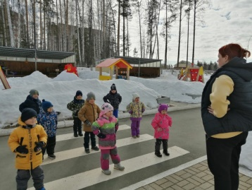
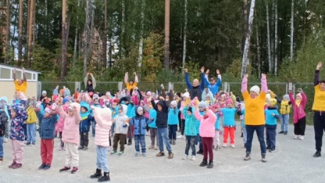
Задачи решались нами через внедрение оздоровительных традиций детского сада и семейных мероприятий, таких как: утренняя гимнастика на улице КРУГЛЫЙ ГОД, «Пешком за здоровьем»; «Зарядка с бабушками», «Зарядка с чемпионом»; ежегодные традиционные зарядки к «Дню рождения МАДОУ Страна чудес», ежегодные традиционные спортивные праздники на свежем воздухе; ежегодные традиционные спортивные семейные праздники, посвященные «8 марта» и «23 февраля», которые часто проводятся в форме концертов, но у нас это спортивные игротеки). Все ежегодные традиционные мероприятия стали для детей самыми любимыми. Начинали мы с небольшого количества мероприятий, и они становились для нас традиционными. Каждый год мы увеличивали спектр мероприятий, чтобы привлечь большее количество субъектов (родителей, детей и т.д.), и они снова становились для нас традиционными. В 2023 году, у нас опять появились новые мероприятия, и охват стал более значительным и родители стали активно включатся в наши мероприятия. В 2020 году мы также принимали активное участие, но в формате дистанта. Продемонстрировать свои достижения на уровне города мы смогли, участвуя в: ежегодных спортивных чемпионатах «Школы Росатома 5+», всероссийской лыжной гонке «Лыжня России», всероссийском дне бега «Кросс наций», муниципальном фестивале спортивного комплекса ГТО. Наши дети – будущие выпускники успешно сдали нормативы спортивного комплекса ГТО, показав высокий уровень физической подготовленности. Более 90% детей получили золотые значки, которые стали предметом гордости и успешности.
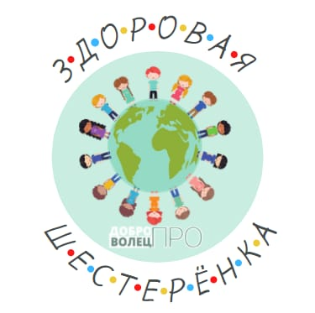
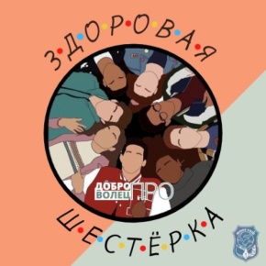
Следующее из направлений - «Волонтёрство». Для нас волонтерство – это одна из возможностей реализации главного принципа воспитания, принцип следования нравственному примеру, в том числе в отношении ценности здоровья. Для себя мы выделили следующие задачи:
- учить детей правильно вести себя в природе и обществе, учитывая просьбы, желания, потребности других людей, живых организмов;
- формировать такие социально – значимые качества личности, как активность, отзывчивость, милосердие, трудолюбие, умение сочувствовать и сострадать;
- формировать коммуникативные способности дошкольников, навыки сотрудничества, позитивные установки на добровольческую деятельность;
- формировать у воспитанников чувство собственного достоинства как представителя своего народа;
- способствовать повышению значения семейных ценностей;
- воспитывать толерантное отношение к другим людям независимо от культурной среды и этнической принадлежности.
Мы решали их, в рамках сотрудничества с МАОУ СОШ №54 с командой ребят-волонтёров «ЗДОРОВАЯ ШЕСТЁРКА». Этот проект реализуется в рамках общероссийской общественной организации «Общее дело». Ребята проводят занятия, лекции, создают проекты, видео и печатные материалы, направленные на укрепление морально-нравственных ценностей и популяризацию здорового образа жизни в российском обществе. «ЗДОРОВАЯ ШЕСТЁРКА» приходили к нам один раз в месяц с познавательными беседами, показывали презентации и мультфильмы о вредных и полезных привычках. Играли в подвижные и интеллектуальные игры. Принесли кормушки и корма для птиц, рассказывали о необходимости заботиться о природе. Итоговым событием стало посвящение в волонтёры, ребята подарили нам футболки и теперь мы стали помогать малышам. Теперь уже наши дети с родителями делали кормушки и развешивали на участках у малышей, играли с ними в подвижные игры, помогали ухаживать за цветами на участке и создавать малышам экологические уголки и проекты.
Еще одно направление, которое мы реализовали - «Экология» - формирование ценностного, бережного отношения к природе, где наиболее актуальными для нас стали задачи по созданию оптимальных условий для развития навыков оценки последствий своих действий, для обогащения детского опыта принятия осознанных решений и практического опыта общения с природой; развитие навыков сотрудничества, взаимодействия, умения обмениваться знаниями и опытом;
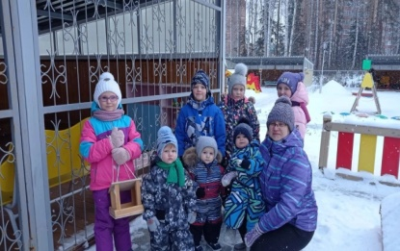
Мы тоже стали волонтерами и наступила наша очередь. Теперь уже мы играем вместе с младшими ребятами, проводим зарядки, создаем для них дидактические игры. В качестве волонтёров мы подключились и помогали «ЭКОЛЯТАМ», детям группы «Веснушки». И за этот период традиционными для нас стали: ежегодная «Азбука проектов», где ребята пробуют себя в проектной деятельности; «Азбука природолюбия», где дети учатся ухаживать за растениями на участке в детском в саду; социально-значимые акции (сбор батареек, пластиковых крышек, макулатуры); помощь приютам для бездомных животных.
Таким образом, мы с нашими волонтёрами обеспечили разновозрастное взаимодействие и включенность ребёнка в отношения со старшими, для освоения общих правил, традиций, авторитетов, образцов для подражания. Для нас волонтёрство – это единое пространство для воспитания заботы и ответственности, в том числе к своему здоровью.
В реализации этих направлений особую роль, конечно же играют социальные партнеры, такие как: школы, музей , библиотеки, благотворительные организации и конечно же родители.
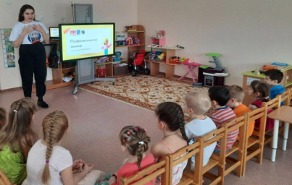
Как мы можем проследить сформированность ценности? Участвуя в различных мероприятиях на уровне детского сада, города, области, России мы с детьми смогли представить результаты своей работы. Наше мнение заключается в том, что чем больше мы участвуем, чем больше проводим мероприятий, чем больше родители и дети показывают заинтересованность, проявляют инициативу, предлагают новое, тем больше растёт значимость здоровья и физической активности в их жизни. Кроме того, мы отметили и значительное снижение пропусков детей по болезни.
Закончить мы хотели мыслью о том, что результаты формирования любых ценностей возможно только при условии личного примера. У танцующего воспитателя будут танцующие дети, у поющего - поющие дети, а у спортивного – спортивные.

